Муниципальное дошкольное образовательное учреждение «Детский сад № 222»

Промежуточный отчет по реализации инновационного проекта «Модель формирования предпосылок профессионального самоопределения
детей дошкольного возраста» на 2017-2018 учебный год (реализация второго этапа проекта)

за II полугодие 2017/2018 учебного года

- Общая информация
Полное наименование ОО: Муниципальное дошкольное образовательное учреждение «Детский сад № 222»
ФИО руководителя ОО: Шушкевич Елена Петровна, заведующий МДОУ «Детский сад № 222»
Тема проекта: «Создание муниципальной системы сопровождения профессионального самоопределения обучающихся».

Участники проекта (внутри учреждения):

Состав рабочей группы МДОУ «Детский сад № 222»:
- Шушкевич Елена Петровна, заведующий
- Жилина Элина Витальевна, старший воспитатель
- Дозорова Мария Анатольевна, воспитатель
- Каленова Елена Викторовна, воспитатель

Описание этапа инновационной деятельности за II полугодие 2017-2018 учебного года (январь-май 2018 г.)

№ | Запланированные мероприятия (согласно разработанному плану) | Основное содержание деятельности, проведенные мероприятия | Достигнутые результаты | Что не выполнено (указать по какой причине)
1 | Заседание рабочей группы педагогов МДОУ «Детский сад № 222» в составе МРЦ | Планирование деятельности рабочей группы МДОУ «Детский сад № 222» по реализации второго этапа проекта МИП по теме «Модель формирования предпосылок профессионального самоопределения детей дошкольного возраста» на II полугодие 2017-2018 уч.г. | Проведен анализ промежуточной результативности деятельности рабочей группы ДОУ по инновационному проекту согласно плану по итогам I полугодия 2017-2018 уч.г.  Обновлен и проанализирован круг задач на январь-май 2018 года в плане творческой группе. Выделены задачи на II полугодие. | Реализовано в полной мере. Члены рабочей группы ДОУ ознакомлены с предстоящей работой на II полугодие.
2 | Участие в заседании городской рабочей группы МРЦ (по плану городской группы участников МРЦ) | 29.01.2018 г. МДОУ «Детский сад № 221» Тема: «Презентация деятельности проектных команд образовательной организации по формированию предпосылок профессионального самоопределения на этапе дошкольного детства» (в рамках презентации промежуточного опыта работы ДОУ в составе МРЦ "Модель формирования предпосылок профессионального самоопределения детей на этапе дошкольного детства") | 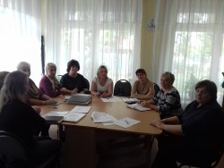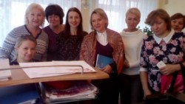  Продолжена совместная работа городской группы работа по содержанию разрабатываемой модели формирования предпосылок профессионального самоопределения у детей на этапе дошкольного детства: описаны и представлены условия реализации модели (психолого-педагогические, кадровые, материально-технические и пр.).
3 | Участие в заседании городской рабочей группы МРЦ (по плану городской группы участников МРЦ) | 15.02.2018 г. МДОУ «Детский сад № 237» Мастер-класс «Знакомство детей с военными профессиями в аспекте патриотического воспитания» (в рамках презентации промежуточного опыта работы ДОУ в составе МРЦ "Модель формирования предпосылок профессионального самоопределения детей на этапе дошкольного детства") | Знакомство с опытом работы МДОУ «Детский сад № 237», просмотр открытого образовательного мероприятия с участием инструктора по физической культуре.  Продолжена работа городской группы работа по содержанию разрабатываемой модели формирования предпосылок профессионального самоопределения у детей на этапе дошкольного детства: намечена необходимость разработки технологических карт по профессиям на основе классификации Е.А. Климова.  (Тема: «Аэропорт», сопряженные профессии стюардессы, авиадиспетчера, пилота и пр.)
4 | Заседание рабочей группы педагогов МДОУ «Детский сад № 222» в составе МРЦ | Март 2018 г.  Разработка технологической карты по теме «Аэропорт» и «Туристическое агентство» с учетом сопряженных профессий на основе типологии Е.А. Климова. | Рабочей группой педагогов МДОУ «Детский сад № 222» разработаны технологические карты на темы «Аэропорт» и «Туристическое агентство», в которых представлена модель знакомства детей с данными темами через сопряженные профессии. В карте даны описание профессиограммы (признаков профессии и трудового процесса, характерного для профессии), методическое обеспечение совместной деятельности в контексте культурно-смысловых практик (литература, игровые пособия, ИКТ), особенности организации РППС, форма организации детской деятельности (культурно-смысловые практики)
5 | Участие в заседании городской рабочей группы МРЦ (по плану городской группы участников МРЦ) | 15.03.2018 г. МДОУ «Детский сад № 55» Мастер-класс в рамках опыта МРЦ «Использование мультимедийных презентаций в образовательной деятельности детей младшего дошкольного возраста по сюжетам сказок» (в рамках презентации промежуточного опыта работы ДОУ в составе МРЦ "Модель формирования предпосылок профессионального самоопределения детей на этапе дошкольного детства"). | Знакомство с опытом работы МДОУ «Детский сад № 55», просмотр образовательной ситуации с детьми 3-4 лет с использованием мультимедийной презентации по сюжету сказки «Айболит»:  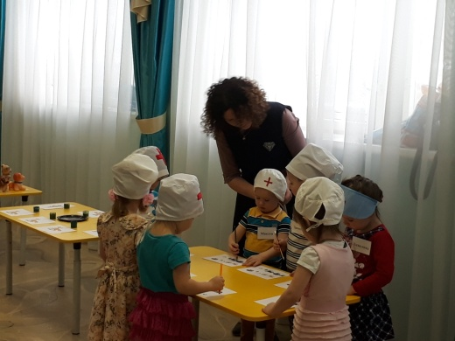  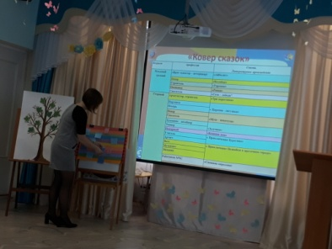  Участие в мастер-классе на тему «Формирование представлений о профессиональной деятельности через использование мультимедийных презентаций по сюжетам сказок в образовательной деятельности детей младшего дошкольного возраста».
6 | Проведение тематического педагогического совета в МДОУ «Детский сад № 222» | 22.03.2018 г. Педагогический совет ДОУ:  "Трудовая деятельность детей как основа их успешной социализации". | Разработаны, обобщены материалы для воспитателей по приобщению детей к трудовой деятельности; разработаны рекомендации для родителей на данную тему. Педагоги ДОУ познакомлены с вопросами взаимосвязи трудового воспитания и формирования у детей начальных предпосылок профессионального самоопределения.
7 | Заседание рабочей группы педагогов МДОУ «Детский сад № 222» в составе МРЦ | Март 2018 г.  Разработка организационного раздела модели. Описание развивающей предметно-пространственной среды ДОУ и групп по формированию предпосылок профессионального самоопределения у детей дошкольного возраста. | Рабочей группой описан блок в организационном разделе модели – «развивающая предметно-пространственная среда». Разработаны задачи РППС для реализации модели, основные требования к РППС с учетом ФГОС ДО, дана возможное примерное описание центров активности в группах с учетом вариантов профессий и содержательных компонентов РППС на основе типологии Е.А. Климова. Также в описании представлена возможная тематика сюжетно-ролевых игр профессиональной направленности с учетом тем («Туристическое агентство», «Аэропорт», «Служба МЧС», «Автошкола и служба ГИБДД») и сопряженных профессий с примерным перечнем игрового оборудования и пособий. Дано описание центра «Папина мастерская» с учетом опыта работы ДОУ, а также возможности использования развивающих центров детского сада на примере Музея семейных историй «Мир в радуге профессий».
8 | Участие в заседании городской рабочей группы МРЦ (по плану городской группы участников МРЦ)  Проведение семинара-практикума для педагогов г. Ярославля | 12.04.2018 г. МДОУ «Детский сад № 222» Мастер-класс «Современные формы взаимодействия с семьями воспитанников в аспекте формирования предпосылок профессионального самоопределения детей на этапе дошкольного детства» (в рамках презентации промежуточного опыта работы ДОУ в составе МРЦ "Модель формирования предпосылок профессионального самоопределения детей на этапе дошкольного детства") | Транслирован промежуточный опыт работы МДОУ «Детский сад № 222» по использованию современных и эффективных форм сотрудничества с семьями воспитанников в вопросах формирования предпосылок профессионального самоопределения у детей. С участниками проведен мастер-класс, экскурсия в Музей семейных историй детского сада по разделам выставки «Мир в радуге профессий», экскурсия в группу ДОУ и презентация РППС «Профессии театра».  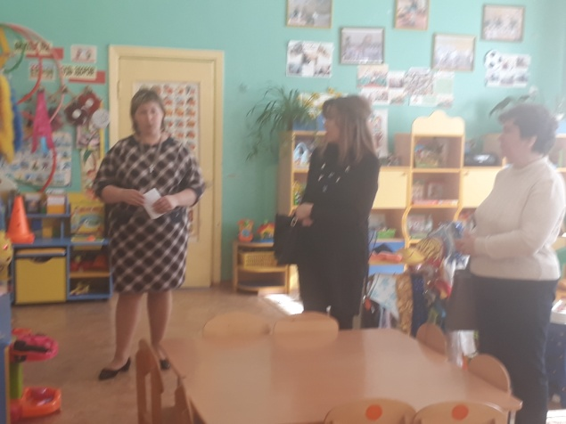  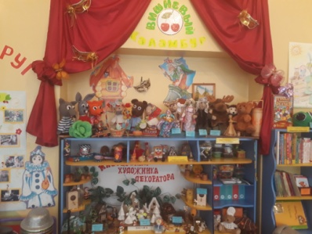  Продолжена работа городской группы работа по содержанию разрабатываемой модели формирования предпосылок профессионального самоопределения у детей на этапе дошкольного детства: проведен предварительный анализ разработанных участниками МРЦ технологических карт по ознакомлению детей с различными профессиями, объединенными одной сюжетной темой.  Обозначена необходимость систематизации наработанных методических продуктов по инновационному проекту (конспектов, сценариев мероприятий и пр.) и приведения их к единым требованиям.
9 | Участие в заседании городской рабочей группы МРЦ (по плану городской группы участников МРЦ) | 11 мая 2018 г.  Анализ итоговых результатов проекта, формирование пакета продуктов деятельности в рамках МРЦ | Подведены итоги работы детских садов-участников МРЦ за 2017-2018 уч.г.  Обозначены перспективы работы городской группы в 2018-2019 уч.г. с учетом необходимости диссеминации наработанных материалов на муниципальном уровне.
10 | Анализ результатов проекта, оформление отчета за 2017-2018 учебный год, размещение на сайте ДОУ | 15 мая 2018 г.  Организация деятельности рабочей группы педагогов МДОУ «Детский сад № 222» в составе городской группы МРЦ  Обсуждение итогов работы по инновационному проекту творческой группой детского сада. Обсуждение возможных перспектив работы на 2018-2019 уч.г. | Составлен отчёт по реализации проекта по итогам деятельности ДОУ в 2017-2018 уч.г. Включение отчета за 2017-2018 уч.г. в общий пакет документации по работе ДОУ в составе МРЦ. Размещение отчета на сайте ДОУ в разделе «Инновационная деятельность. Документы».

Если в проект вносились изменения, необходимо указать какие и причину внесения коррективов? нет
Отчет составил(а): Жилина Элина Витальевна, старший воспитатель МДОУ «Детский сад № 222"

